Pressemitteilung Sulz am Neckar, März 2017

Sicheres Verschließen mit einer Handbewegung

KIPP stellt neue Verschlusselemente vor

Das HEINRICH KIPP WERK erweitert sein Sortiment um praktische Verschlusselemente, die zwei getrennte Platten mit definierter Kraft verbinden. Mit nur einem Handgriff wird eine sichere und vollständige Klemmung erreicht. KIPP nimmt mit neuen Drehspannriegeln und Kugelsperrbolzen mehrere Verschlussoptionen in das bestehende Sortiment auf.

Bei den Drehspannriegeln erfolgt der Verschluss durch eine 90°-Drehbewegung von der Position „OFF“ auf die Position „ON“. Dabei wird ein mit dem Griff verbundener Querstift in eine Spannplatte eingeschoben. Der Stift greift in die Platte ein und klemmt die Komponenten fest aneinander. Ein Klick signalisiert das Schließen bzw. – bei umgekehrter Drehbewegung – das Öffnen. KIPP bietet den Drehspannriegel auch als flache Ausführung an. Die Drehknöpfe der Verschlusselemente sind aus Thermoplast oder Edelstahl gefertigt, während das Gehäuse aus vernickeltem Stahl besteht. Die passenden Spannplatten für Drehspannriegel sind separat erhältlich.

Zudem stellt KIPP neue Kugelsperrbolzen in diversen Ausführungen mit unterschiedlichen Baugrößen sowie Halte- und Auszugskräften vor. Anwendung finden diese bei Wechseleinrichtungen im Montagebereich oder überall dort, wo manuelles Verstellen oder schnelles Rüsten gefordert ist, beispielsweise bei Höhenverstellung in automatischen Anlagen. Alle Artikel eignen sich zum Schnellspannen von zwei Platten gleicher oder verschiedener Stärke. Dazu muss der Knopf gedrückt und der Kugelsperrbolzen in die vorhergesehene Aufnahmebuchse eingeschoben werden. Durch Loslassen des Knopfes werden die Platten gespannt. Das Lösen der Spannung erfolgt genau umgekehrt.

Die Kugelsperrbolzen sind in Edelstahlfertigung oder mit einem Kunststoff Drehgriff erhältlich. Die Wiederholgenauigkeit für eingeschraubte und eingesteckte Kugelsperrbolzen liegt bei ±0,25 mm und kann mit Hilfe von zusätzlichen Aufnahmebolzen erhöht werden.

Zeichen mit Leerzeichen:
Headline: 39 Zeichen
Pre-head: 44 Zeichen
Text: 1.888 Zeichen
Gesamt: 1.971 Zeichen

HEINRICH KIPP WERK KG
Stefanie Beck, Marketing
Heubergstraße 2
72172 Sulz am Neckar

Telefon: +49 7454 793-30
E-Mail: stefanie.beck@kipp.com
Weitere Informationen und Pressefotos siehe www.kipp.com,
Region: Deutschland, Rubrik: News/Presseberichte

Foto
KIPP VERSCHLUSSelemente - mit nur wenigen Handgriffen: lösen, öffnen, fertig!
Foto: KIPP

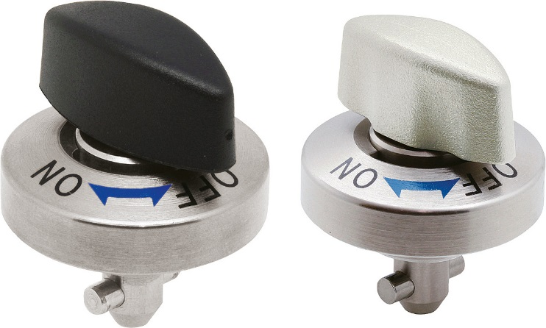  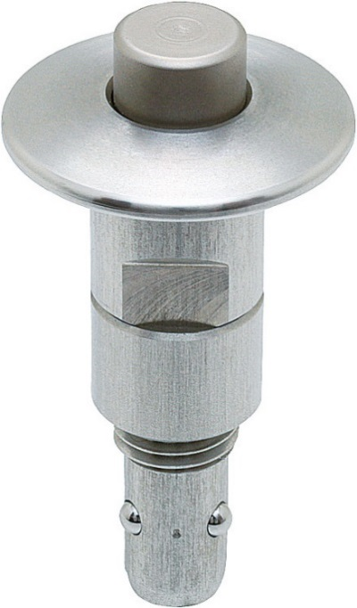 | Bilddatei:  KIPP-Drehspannriegel-K1061.jpg  Bilddatei:  KIPP-Kugelsperrbolzen-Edelstahl-K1063.jpg

Bildrechte: Freigegeben zur lizenz- und honorarfreien Veröffentlichung in Fachmedien.
Mit der Bitte um Quellenangabe und Beleg.

